于瑄 的
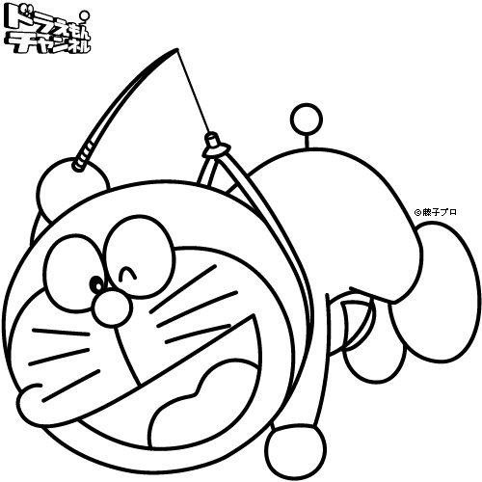
好棒獎勵狀
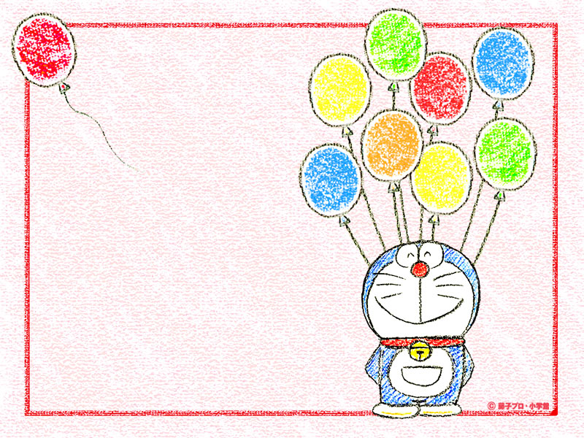

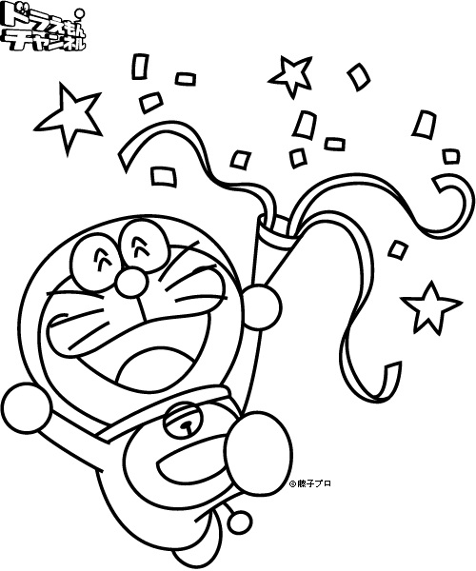 | 哇 ~~ 太厲害了！集了160個好棒章！  你表現得實在是太棒了！！ 紀春老師

